河南科技学院研究生毕业证明书补办申请表
姓名 |  | 性别 |  | 出生日期 |  | 2寸近照
身份证号 |  |  |  |  |  | 2寸近照
学习起止时间 | 自 年 月至 年 月 |  |  |  |  | 2寸近照
专业 |  |  |  | 学制
学习形式 | 全日制□ 非全日制£
原证书编号
证明书编号 |  |  |  | 联系方式
现工作单位
申  请  理  由 | 申请人签名：  年 月 日
备  注 | 证明书编号由培养办填写。

补办说明：
1.原毕业证书遗失，本人可以向研究生处培养办提出申请补办毕业证明书。
2.补办毕业证明书需提供：补办申请表；身份证复印件（身份证的正反两面复印在一张A4纸上）；2张2寸浅蓝色底版照片及同版电子照（近期）；研究生录取花名册（盖章）；教育部学历证书电子注册备案表（学信网）。
3.凡未能亲自办理，需委托他人代办的，必须出具本人签名的委托书及被委托人的身份证原件及复印件（身份证的正反两面复印在一张A4纸上）。
4.研究生院培养办电话：0373-3040873
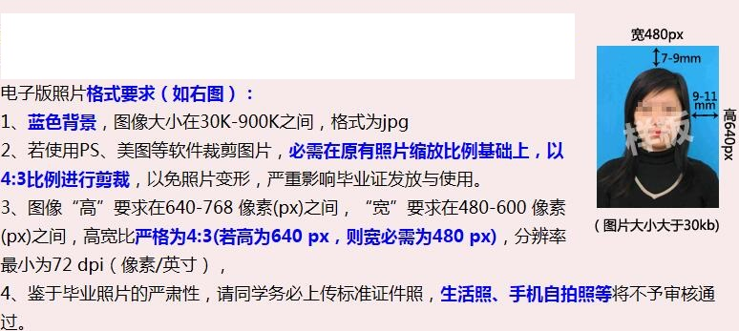
附：电子照片规格要求

